TRƯỜNG ĐẠI HỌC BÁCH KHOA HÀ NỘI

VIỆN CÔNG NGHỆ THÔNG TIN VÀ TRUYỀN THÔNG

──────── * ────────

OBJECT-ORIENTED PROGRAMMING PROJECT **REPORT**

**PROJECT NUMBER 26: TEACHER MANAGER PROGRAM**

Group number 23

Vũ Trọng Nhân - 20198252

Nguyễn Huy Hoàng - 20198277

Nguyễn Anh Tuấn - 20198268

# **1** .Table of group

|  |  |  |  |  |  |  |
| --- | --- | --- | --- | --- | --- | --- |
| No | Name | Student ID | Email | Work assignment | Completion | Note |
| 01 | Vũ Trọng Nhân | 20198252 | Nhan.vt198252@sis.hust.edu.vn | -Coding the functions for the program  -Make the report  -Add the libraries for the program | 100% | Successfully finished mission |
| 02 | Nguyễn Anh Tuấn | 20198268 | Tuan.na198268@sis.hust.edu.vn | -Coding the full time teacher class  -Coding the UI for the full time teacher scene | 100% | Successfully finished mission |
| 03 | Nguyễn Huy Hoàng | 20198277 | Hoang.nh198277@sis.hust.edu.vn | -Coding the part time teacher class  -Coding the UI for the part time teacher scene | 100% | Successfully finished mission |

# **2.Project requirement**

Quản lý giáo viên trong trường học:

Một trường học có giáo viên gồm các giáo viên biên chế và giáo viên mời giảng.

Thông tin chung về các giáo viên gồm tên, số ĐT, năm về trường, đơn vị chuyên môn. Lương chi trả cho một giáo viên biên chế được tính bằng hệ số lương ngạch bậc* 3.000.000đ/tháng.

Lương chi trả cho một giáo viên mời giảng trong 1 tháng được tính bằng số giờ giảng thực * 500.000đ/giờ + 1.000.000đ/tháng.

Xây dựng hệ thống quản lý giáo viêntrong trườnggồm các chức năng:

-Thêm, sửa, xóa một giáo viên

-Tìm kiếm giáo viên theo tên, số điện thoại, đơn vị chuyên môn

-Tìm kiếm, hiển thị thông tin các giáo viên có lương tháng hiện tại lớn hơn 1 số nhập vào

-Thống kê danh sách các giáo viên của trường và lương hàng tháng của họ

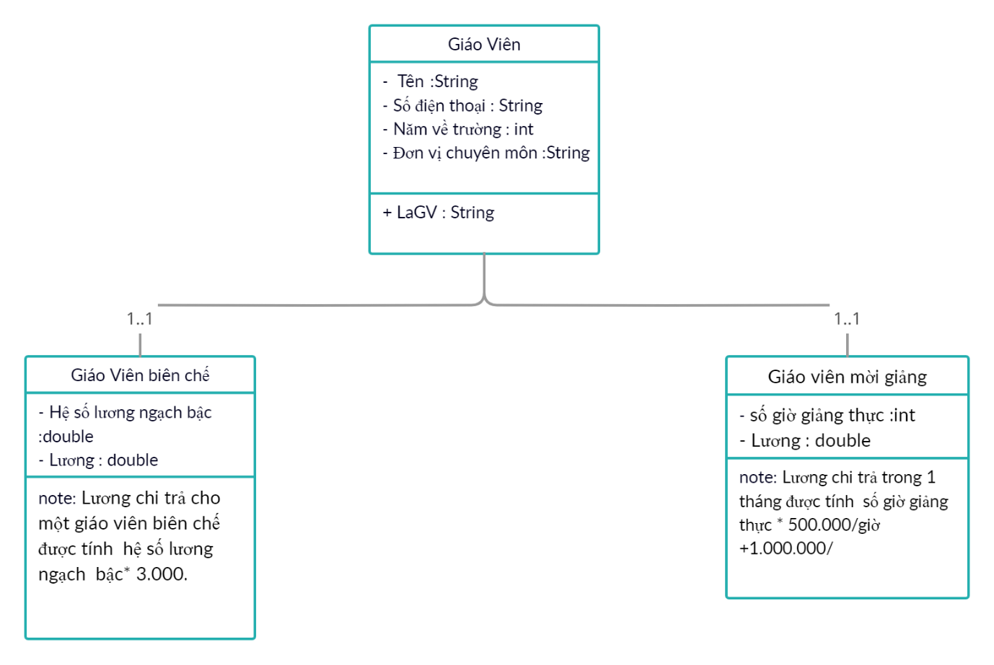

# **3 .Technology used**

- PC requirement :Window/Mac OS/Linux with: 8Gb of Ram, 32bit or 64bit.

- IDE used :IntelliJ IDEA 2021.2 for Java Developers .

-Library used:

+ Java sdk 17.

+ JavaFX.

+ Jfoenix-9.0.1

+ Controlsfx-11.1.0

# 4.Package presentation

-Src package contains the main src code for the program

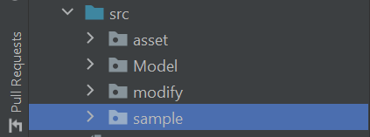

-Asset package contains the pictures and icons

-Model package contains the object class

-Modify packcage contains the main function like add , update ,remove ,find of the program

-Sample contains the JavaFX class for the UI and combines with the function in teacherModify to create a robust and organized-package.

+Control contains the controller which is used to contain function for the Scene

+Scene contains the scene to create UI

+Style contains the css

# **5.How to install new library**

### 4.1 Instruction to install JavaFX for the program

Step 1: open lib --> javafx-sdk-17.0.1 --> lib , copy the address of lib

Step1

Step 2: Open your inteliJ and click on Run 🡪 Edit Configurations so that intelij know where to run your JavaFX appilcation

Step 2

Step 3: Click on Modify Option --> Add VM Options , copy this line into the scope

--module-path "paste address of lib javafx-sdk-17.0.1 that you have just copy" --add-modules javafx.controls,javafx.fxml

Example:

Click Apply and hit OK!

**5. System analysis , activity description**

## **5.1 System analysis**

* User : teacher in a school
* There are total of 3 scene with differient missions
* “Giáo viên biên chế” scene
* “Giáo viên thời vụ” scene
* “Bảng tổng hợp giao viên” scene
* “Giáo viên biên chế” scene
* Describe :
* Insert / update / remove / show the infomation of full time teacher
* Click on the table row to display the infomation
* Click on button “Thêm” “Xóa” “Sửa” in order Insert / update / remove information
* Explain : Insert infomation about full time teacher then the infomation will be seen in table , select ID you want to update or remove in order to update or remove old infomation

* “Giáo viên thời vụ” scene
* Describe :
* Insert / update / remove / show the infomation of full time teacher
* Click on the table row to display the infomation
* Click on button “Thêm” “Xóa” “Sửa” in order Insert / update / remove information
* Explain : Insert infomation about full time teacher then the infomation will be seen in table , select ID you want to update or remove in order to update or remove old infomation

- When user input blank textfield the program will inform them

-When user successfully input an infomation the program will inform

* “Bảng tổng hợp giao viên” scene
* Describe :
* Display all the infomation of both full time and part time teacher
* Input text and find the infomation about the name / specialty / phone number
* Input text and find the infomation about salary which higher than the salary you input
* Click on button “Thêm” “Xóa” “Sửa” in order Insert / update / remove information
* Display the total number of teacher / full time teacher / partime teacher
* Explain: when user input info in one of the full time teacher or part time teacher all of the infomation will be display here .

# 6. Self-assessment

## 6.1 Result

- The program is successfully built

- The program can run perfectly and can be used easily by user

- The program also have nice , beautiful and responsive UI design in order to help the user using the program .

- The program have all the requirement function

- The program use most of the OOP knowledge in the class include inheritance ,encapsulation, polymorphism ,dowcasting , upcasting and many more

## 6.2 Limitation

- Due to covid 19 , all member have to study and do the Project at home so the Project took longer than expected

- Each of the table have differient ID for the infomation so we still try to find a way to make one ID so that the ID in the “Bảng tổng hợp giao viên” scene will be the same as in “Giáo viên thời vụ” scene and “Giáo viên biên chế” scene